HLS Filters
(NXP4330, Linux, Http live streaming)
9 December 2013

Overview
이 문서는 Http Live Streaming을 이용한 Network Streaming Filter의 제작 이해를 돕기 위한 설계 문서이다.
Http Live Streaming(이하 HLS)는 Apple사에서 고안한 Streaming 프로토콜이며, 이는 전통적인 RTSP / RTP, RTMP에 비해 별도의 정보 분석이나 동영상 파일을 읽어서 변형하는 기능이 필요하지 않음으로 초반에 도입비용이 상대적으로 적으며, 기존의 HTTP를 활용함에 따라서 네트워크 환경에 구애를 덜 받는 장점이 있다.

Filter structure

Block Diagram
Filter를 Blackbox로 구성하고 추가적으로 HLS Service 기능을 지원하기 위하여 다음과 같이 Filter의 연결을 가지도록 구성한다. 이렇게 연결됨으로 해서 Buffering Filter가 HLS Filter에 영향을 주지 않는 구조를 갖게 된다.
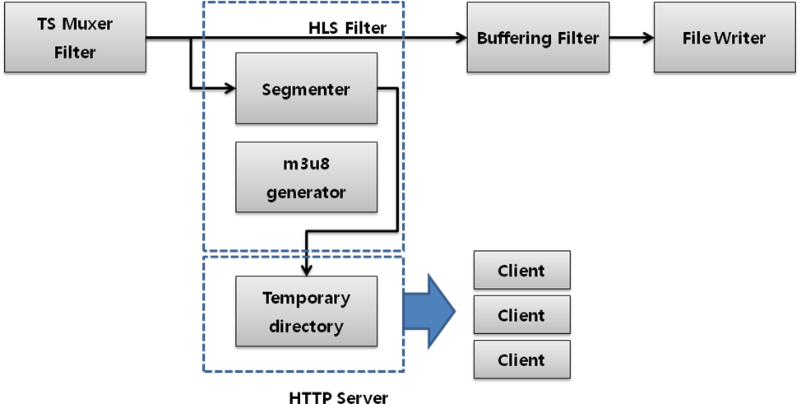

HLS Filter Component
Network Streaming을 위한 HLS Filter는 크게 2가지로 구성된다. muxing된 AV Data를 받아서 적당한 크기로 나눠 streaming server에 임시로 저장하여 주는 segmenter 부분과 client가 streaming server에서 streaming 정보를 parsing할 수 있도록 하는meta data를 제작하는 m3u8 generator 부분이다.

Segmenter
Segmenter에서는 Muxsing된 AV Data들을 hosting을 위한 임시 디렉토리에 생성하는 작업이 주된 작업이다. 이는 HLS Spec에 규정되어있는 데로 10초 분량의 파일을 생성할 것이며, MPEG-2 TS Format으로 생성할 것이다.

m3u8 generator
서버에서 생성된 파일정보를 client에게 알려줄 meta data의 정보를 생성하는 부분이다. meta data는 m3u format의 확장 개념인 m3u8 format으로 제작되며 다음과 같은 구조로 되어 있다.
#EXTM3U : m3u8 format임을 나타내는 지시자
#EXT-X-TARGETDURATION:10 : 파일 목록에 나열된 각 파일의 최대 재생시간
#EXT-X-MEDIA-SEQUENCE:1 : 제일 먼저 재생해야 될 파일의 일련번호
#EXTINF:10, : contents의 재생시간 및
http://192.168.1.222/segment-1.ts : 제목을 명시
#EXTINF:10, : contents의 재생시간 및
http://192.168.1.222/segment-2.ts : 제목을 명시
#EXTINF:10, : contents의 재생시간 및
http://192.168.1.222/segment-3.ts : 제목을 명시
m3u8 file에서 “#EXT..”는 지시자를 나타내며 여기에서는 m3u8의 문법의 최소한만을 사용 하였음으로 자세한 내용은 m3u8에 관련된 문서를 찾아보도록 한다.

